Вводное задание № 1
Задание на знание фильма "Ирония судьбы, или с легким паром!"
http://files.mail.ru/3RXMBT (356 кб)
В архиве на скачивание даны кадры из фильма, каждый кадр в имени имеет цифру или букву, расположите кадры в хронологическом порядке и соберите код!
Время выполнения: 1 час.
Бонус: 7 минут (после третей ошибки из бонуса, с каждым неправильным ответом высчитывается 1 минута).
794A2N156
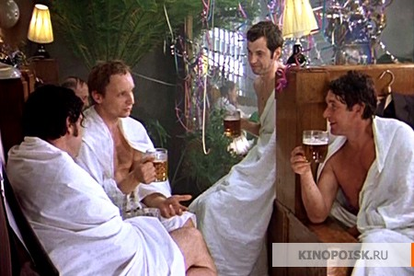7
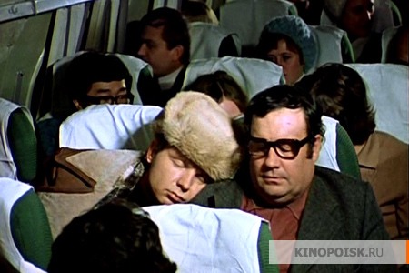9
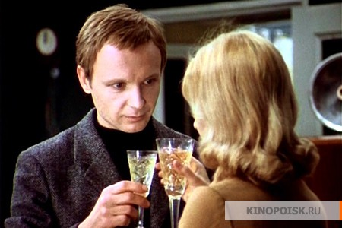4
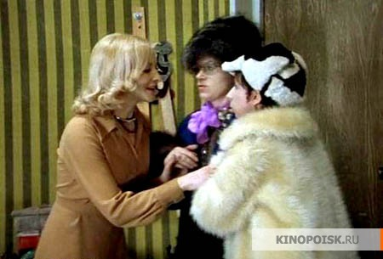A
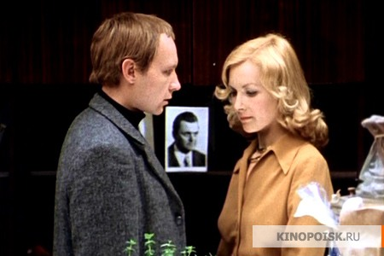2
N
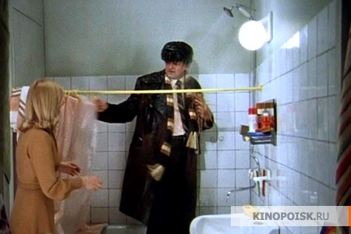1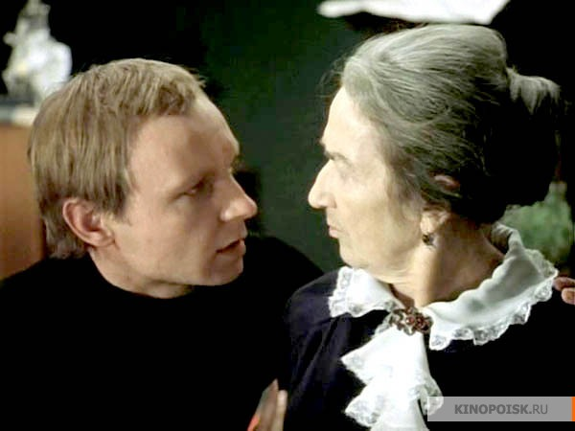5
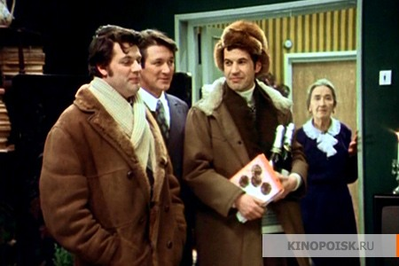 6
Вводное задание №2
Собирательный образ главной героини фильма "Ирония судьбы, или с легким паром!"
Кого он собрал? в ответе упоминается как минимум 3 фамилии.
Время выполнения: 30 минут.
Бонус: 2 минуты.
+ имя и фамилия главных героев картины
+ 1 минута
Актриса Барбара Брыльска, певица исполняющая песни главной героини Алла Пугачева, озвучивание главной героини Валентина Талызина
Евгений Лукашин, Надя Шевелева
Вводное задание №3
Женя и Надя частенько встречаются, где?
Задание:
Все эти цвета можно найти на Земле, куда не ткнешь, здесь вы найдете немного красного, немного зеленого и голубого, и всё это ведет к месту романтической встречи двух влюбленных.


Время выполнения 1 час 30 минут
Бонус 5 минут.
Берем пипетку в фотошопе, определяем значения RGB (Из задания красное зеленое и голубое) каждое значение соответствует координатам в Гугл-планете (все эти цвета можно найти на Земле) R градусам, G минутам, B секундам! далее находим что это место Петербург, дворцовая площадь.
Петербург, дворцовая площадь
Задание вводное № 4
Музыка, http://files.mail.ru/XO7Y3Q объединившая наших героев, ведь она что-то скрывает
Размер файла (750 Kb)
Бонус 3 минуты
Время выполнения 1 час
В музыкальном отрывке перевертыш песни из фильма «Ирония судьбы, или с лёгким паром!» «Мне нравится!»
При помощи Саунд форджа переворачиваем, получаем оригинал!
Но это нас мало интересует ведь код спрятан в теге трека в комментариях!
При помощи винампа открываем тег ID3v2 в коменте видим код!
AN490
Часть вторая
Сказочная:
Задание № 1
Мальчик Кай, из сказки датского писателя, сидя на льду, составлял фразу: "ДиЩц Т цщМРТТ!" в этой фразе есть отражение его судьбы, думал он!
Время выполнения 30 минут.
Бонус: 10 минут
Подсказки не предусмотрены (1 вопрос –3 минуты с бонуса)
1.Переводим буковки из Русской раскладки в Английскую соблюдая табуляцию!
"LbOw N wovHNN"

2. Зеркалим, полученное
ГрОм И молНИИ
LbOw N wovHNN
Гром и молнии
Задание № 2
Наступает новый ИТАП в жизни датского писателя «нетбвю обмитгпобэ васотнп тивдка.»
Бонус: 3 минут
На выполнение 30 минут, подсказки не предусмотрены.
Общение запрещено.
i-tap, понять как работает можно если «нетбвю обмитгпобэ васотнп тивдка.»
набрать в телефоне с функцией Т9
Ответ: ОГНИВО (Также принимались другие ответы)
Задание № 3
Сложность перевода:
http://files.mail.ru/ITUP0N
Бонус 5 минут
Время выполнения: 1 час

Переведенный в английской раскладке отрывок из Сказки Цветы маленькой Иды, прочитать рисунок можно распечатав картинку на принтере либо, в плотную приблизивши к монитору приподняв голову, одним глазом прочитать!
Цветы маленькой Иды
Задание №4
Сложно донести эмоции, которые писатель испытывает и хочет передать своему читателю. В том то и минусы невербального общения, хотя они как раз в переводе не нуждаются.
http://files.mail.ru/OM4E8Y
Бонус: 20 минут
Время выполнения: не ограничено
Подсказка: (-10 минут) возможно, затребовать в любое время.
Подсказка № 1
…
Комментарий:
Донести эмоции (Смайлы - невербальные эмоции) в рисунки дана картинка 7х7 соответствующая набору смайлов, цифра указывает на букву в имени смайла (* \ не учитывается) получаем набор букв, из этой анаграммы составляем слово «Thumberlina» Что в переводе значит Дюймовочка.
Задание №5
Согласно наблюдениям, в жизни любого творческого человека, настает момент, когда всё хочется бросить, и все предложения, да что там предложения, слова, буквы. Всё встает на Перекосяк.
ЛТАФТААПЦЕМЛЕПАНМОНМЕТМАЛПОЕНЕМЕШОНСОБЕПИЕНКИДЫ
Время выполнения 1 час.
Бонус: 10 минут

Предусмотрена подсказка, возможно, затребовать в любой момент (-5 минут бонуса).
Общение запрещено.
Подсказка №1
МОР=РОМ
Гадкий утенок
Комментарий
Способ шифровки следующий. Все согласные (СОГЛАСНО НАБЛЮДЕНИЯМ) буквы русской азбуки записываются в два ряда: одна половина букв вверху, другая половина - внизу, причем в обратном порядке (одна буква под другой). При шифровке слов согласные взаимно заменяются, а гласные, Й и буквы Ъ, Ь вписываются без изменений. Слова записываются без пробелов.
Щ Б
Ш В
Ч Г
Ц Д
Х Ж
Ф З
Т К
С Л
Р М
П Н
Получаем СКАЗКААНДЕРСЕНАПРОПРЕКРАСНОЕПЕРЕВОПЛОЩЕНИЕПТИЦЫ
Ответ: Гадкий утенок
Задание №6
Вернемся)
Прошло время, нам необходимо связаться с Надей. По прежнему адресу она давно не живет!
http://files.mail.ru/ADALSN
Время выполнения 1 час
бонус 6 минут
Лисий нос
В Задание зашифрован индекс (Фигура симметрична, убрать левую часть получаем индекс, по Яндексу находим поселок соответствующий индексу 197755) это и есть поселок «Лисий нос»

